مقطع تحصیلی:کاردانی *کارشناسی رشته:.مترجمی ترم:. سال تحصیلی: 1398- 1399
نام درس: مکاتبات رسانه ای نام ونام خانوادگی مدرس: سمانه قانعی
آدرس email مدرس: ghanei.elt@gmail.com تلفن همراه مدرس:
جزوه درس کاربرد صططلاحات مربوط به هفته : اول دوم سوم ششم*
text: دارد *ندارد voice:دارد ندارد * power point:دارد ندارد*
تلفن همراه مدیر گروه :

Review of the previous week:

Write 5 words that you can remember with their translation and make examples.

Deadline: Ordibehesht 7th
Score:1:00
My email address:
Ghanei.elt@gmail.com

------------------------------------------------------------------
Exercise22
Persian to English

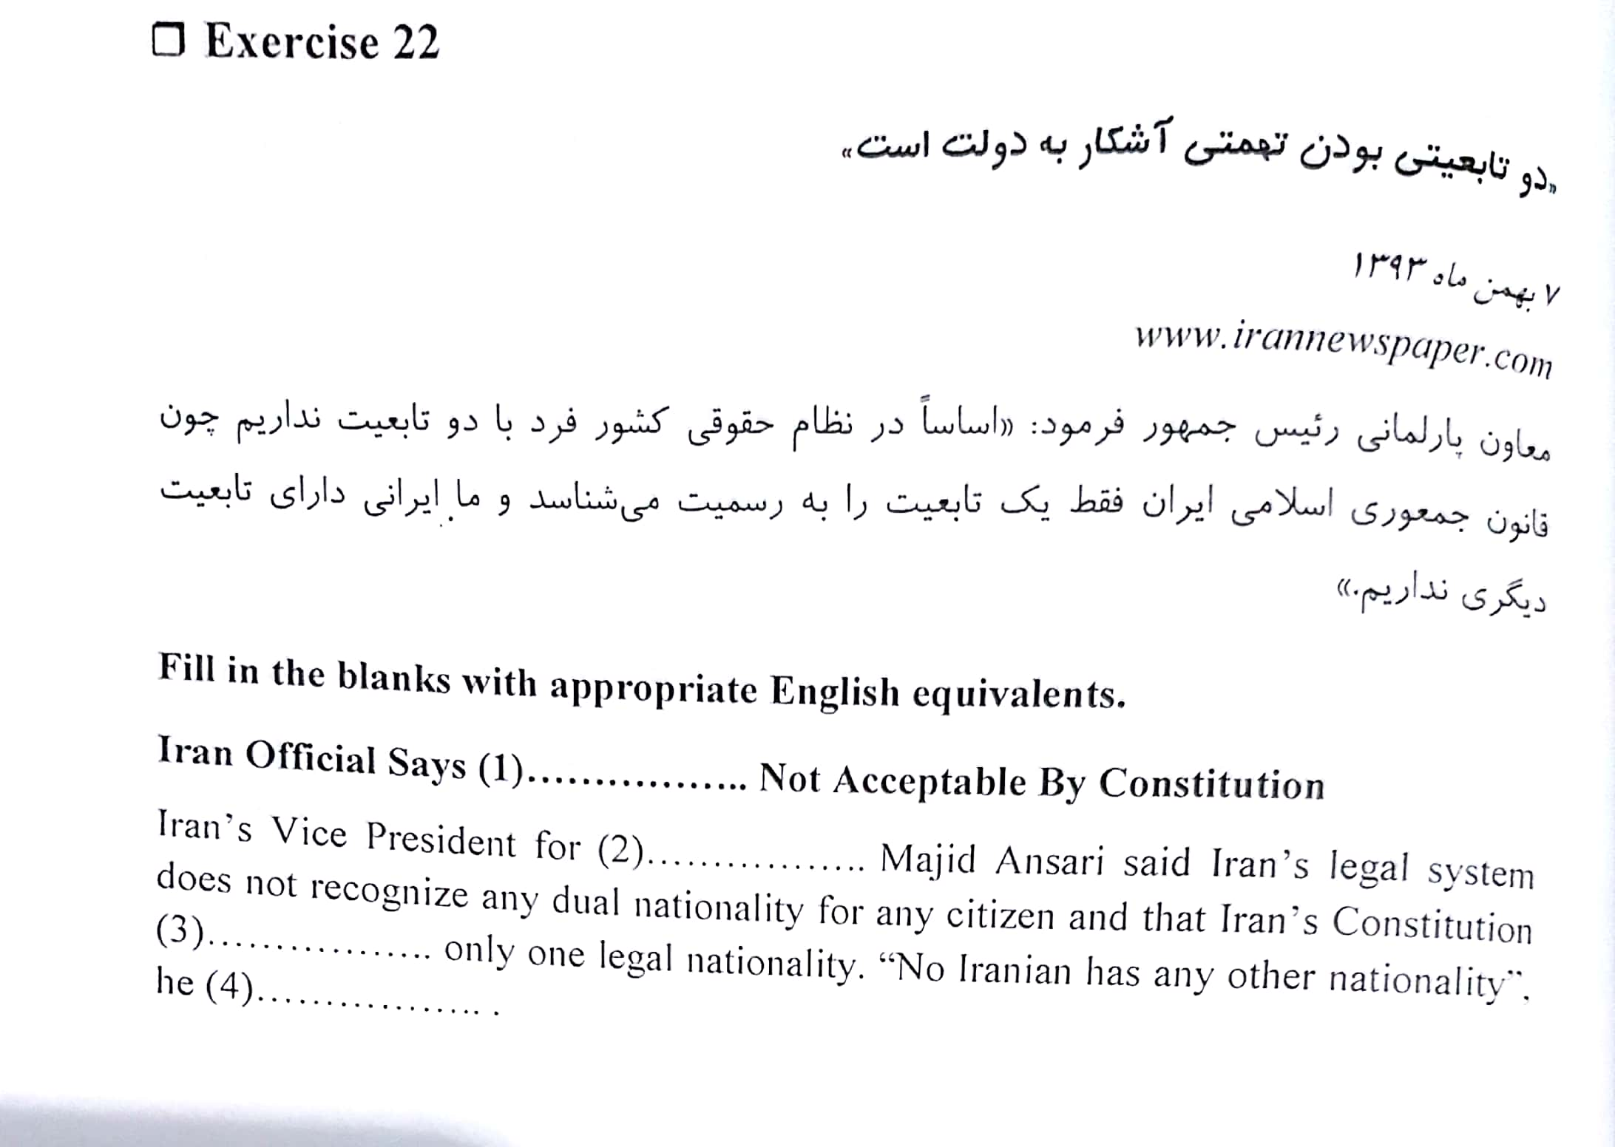

Answers:
1. dual nationality
2. legal and parliamentary affairs
3. recognizes
4. reiterated

Exercise 24:

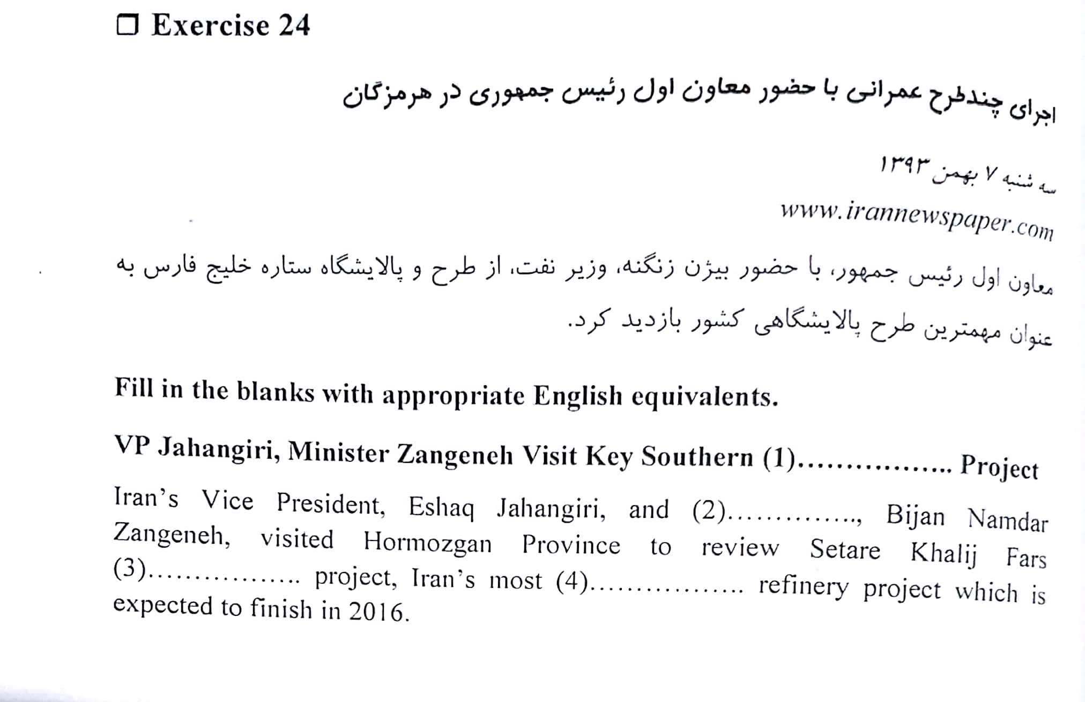

Answers:

1. refinery
2. oil ministry
3. refinery construction
4. important

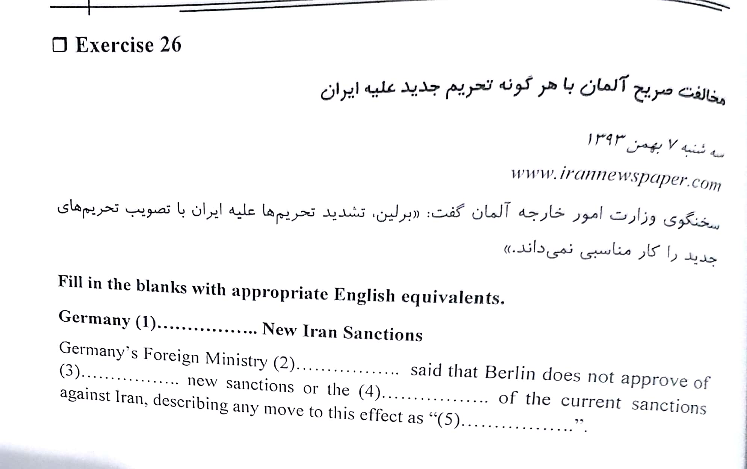

Deadline: Ordibehesht 7th
Email: Ghanei.elt@gmail.com

